Паспорт площадки № 10 ТОР «Северск» (ул. Предзаводская, з/у 14а)
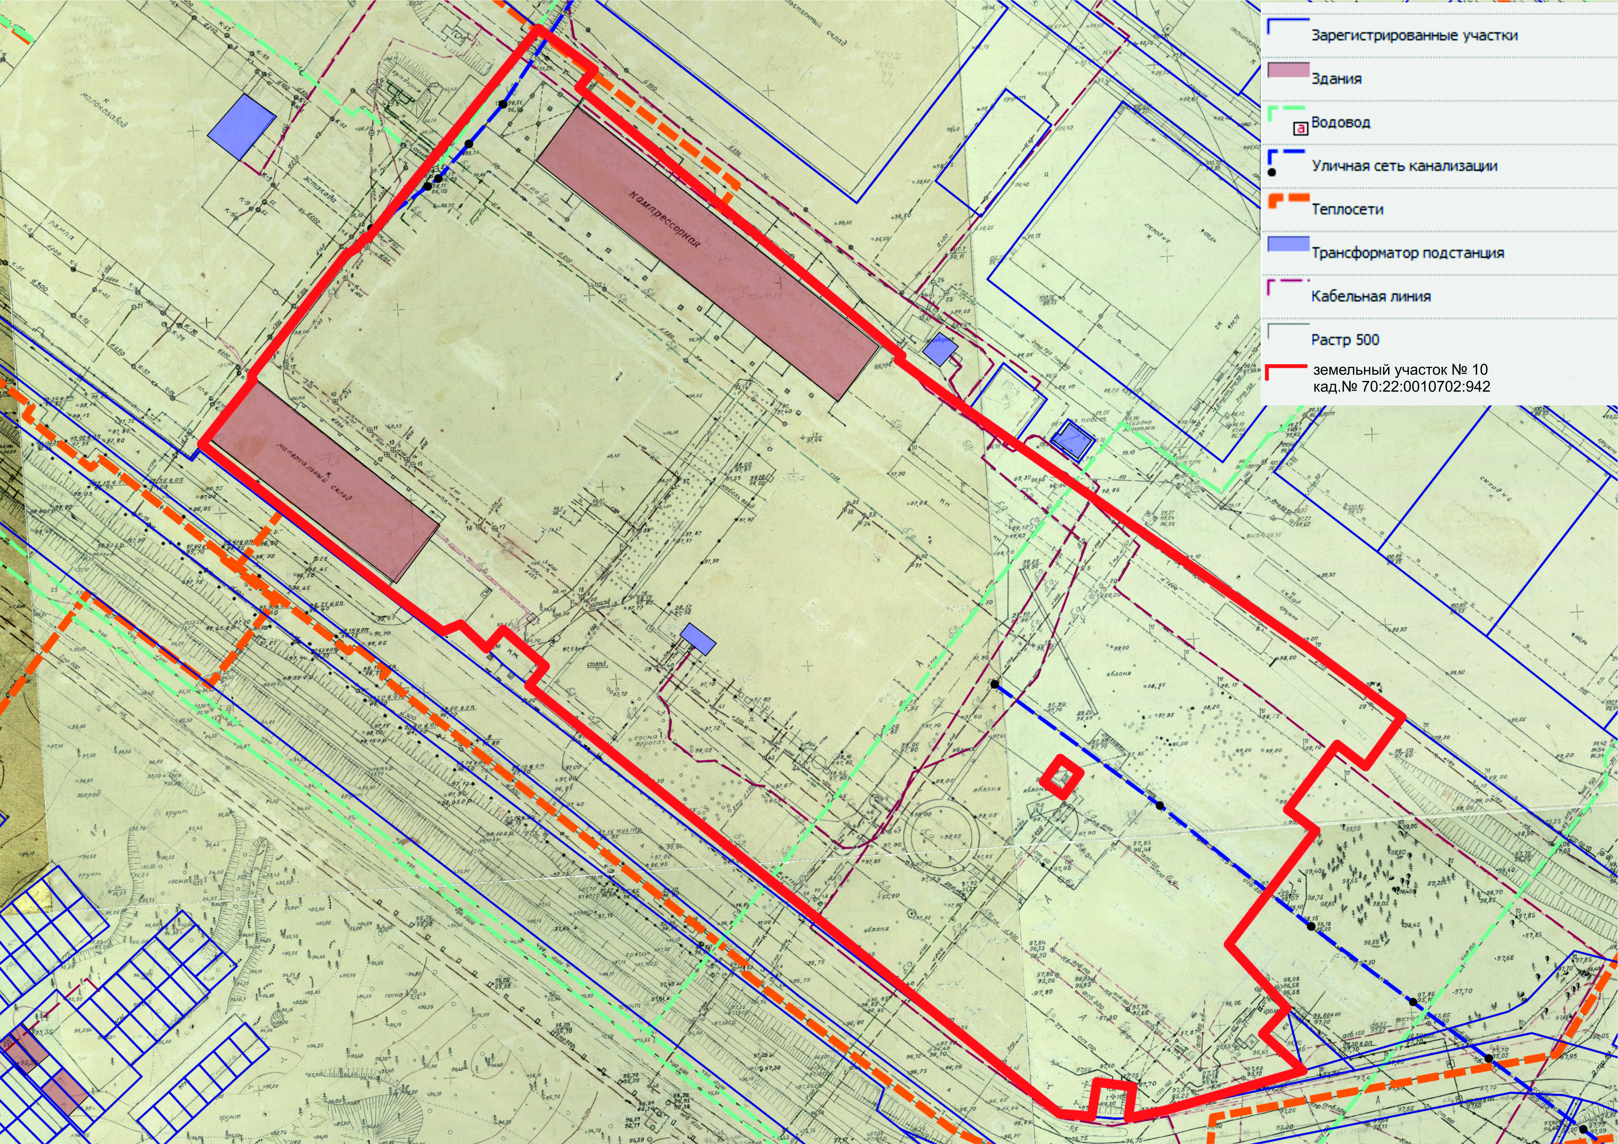
1. Характеристика площадки
Место расположения (адрес) земельного участка |  | Российская Федерация. Томская область, городской округ ЗАТО Северск, г.Северск,  ул.Предзаводская, з/у 14а
Форма собственности земельного участка |  | Муниципальная,  городской округ ЗАТО Северск Томской области
Площадь земельного участка |  | 38 668 кв.м (3,87 га)
Кадастровый номер |  | 70:22:0010702:942
Категория земель |  | Земли населенных пунктов
Вид разрешенного использования |  | Пищевая промышленность
2. Наличие на площадке зданий и сооружений
На площадке имеются здания, сооружения, находящиеся в собственности
ООО «Деревенское молочко»
3. Наличие инженерной инфраструктуры
Электроснабжение | имеется по 2-ой категории, мощность 2 МВт,  ООО «Электросети»
Теплоснабжение | имеется точка подключения на территории площадки,  ОАО «Тепловые сети»
Водоснабжение | имеется точка подключения на территории площадки,  АО «СВК»
Водоотведение | имеется точка подключения на территории площадки,  АО «СВК»
4. Контактная информация
Трапезников Виталий Юрьевич
Заместитель Мэра ЗАТО Северск по экономике и финансам
(3823) 77-38-97, E-mail: zato-seversk@gov70.ru
Саядян Аветик Сержикович
Начальник Управления имущественных отношений Администрации ЗАТО Северск
(3823) 77-23-61, 77-38-29, факс (3823) 54-72-97, E-mail: seversk-uio@gov70.ru
Негодина Елена Александровна
Председатель Комитета экономического развития Администрации ЗАТО Северск
(3823)77-23-84, E-mail: economy@seversknet.ru

